**Principi softverskog inženjerstva**

**Tim Two Strings**

**SPECIFIKACIJA BAZE PODATAKA   
za projekat Organizator posla za verifikacione inženjere**

**Verzija V 1.0**

**Datum: 2. April 2017.**

**Istorija revizija**

|  |  |  |  |
| --- | --- | --- | --- |
| **Revizija** | **Datum** | **Autor** | **Opis** |
| **Verzija V 1.0** | 20.03.2017. | Milica Đorđević  Dragana Spasić |  |
|  |  |  |  |
|  |  |  |  |

**Sadržaj**

1. Uvod 4

1.1 Namena 4

1.2 Ciljne grupe 4

1.3 Organizacija dokumenta 4

1.4 Rečnik pojmova i skraćenica 4

1.5 Otvorena pitanja 4

2. Model podataka 5

2.1 IE notacija 5

2.2 Šema relacione baze podataka 6

3. Tabele 7

3.1 USERS 7

3.2 TASKS 7

3.3 TESTS 7

3.4 TASKS_TESTS 8

3.5 GROUPS 8

3.6 COMMENTS 8

3.7 STATUSES 8

3.8. PRIORITIES 8

3.9. REPORTS 9

3.10. REPORTS_TESTS 9

3.11. NOTIFICATIONS 9

# 1. Uvod

## 1.1 Namena

Baza podataka za projekat iz predmeta Principi softverskog inženjerstva predstavlja fleksibilan i pouzdan način čuvanja podataka i pristupa istim od strane veb servera radi generisanja veb stranica.

U dokumentu su dati IE model podataka, šema relacione baze podataka, kao i opis tabela u bazi podataka.

Ovaj dokument služi kao osnova za razvoj detaljne projektne specifikacije posmatranog podsistema, implementaciju i testiranje.

## 1.2 Ciljne grupe

Dokument je namenjen vođi projekta i članovima razvojnog tima. Vođi projekta dokument služi za planiranje razvojnih aktivnosti i specifikaciju imena tabela i imena polja u bazi, kako bi nezavisne celine, implementirane od strane različitih delova razvojnog tima, na kraju rada bile uspešno integrisane.

Razvojnom timu dokument služi kao osnova za dizajn i implementaciju.

## 1.3 Organizacija dokumenta

Ostatak dokumenta organizovan je u sledeća poglavlja:

1. **Model podataka** – model podataka u bazi i šema baze
2. **Tabele –** spisak tabela

## 1.4 Rečnik pojmova i skraćenica

IE – Information Engineering, notacija za modelovanje podataka

## 1.5 Otvorena pitanja

U ovoj sekciji navode se otvorena pitanja. Ona se numerišu i pozicioniraju u vremenu radi lakšeg referisanja. Kada se pitanje reši, potrebno je to uneti u odgovarajuću stavku.

|  |  |  |
| --- | --- | --- |
| **Broj** | **Datum** | **Problem/Rešenje** |
| 1. | 22.4.2017. | Unos notifikacija u bazu (format notifikacije) jer obaveštenja o testovima su dostupna svima, dok obaveštenja o zadacima nisu. / Obaveštenje koje je izgenerisano kroz aplikaciju se u tom deskriptivnom obliku (tekst) unosi u tabelu u polje message (parametri za formiranje poruke se ne mogu lako rekonstruisti). Polje task_id povezuje obaveštenja sa zadatkom iz koga se onda može videti kome je dodeljen zadatak, pa time i ražlučiti kome treba prikazati dato obaveštenje. |
|  |  |  |
|  |  |  |
|  |  |  |

# 2. Model podataka

## 2.1 IE notacija

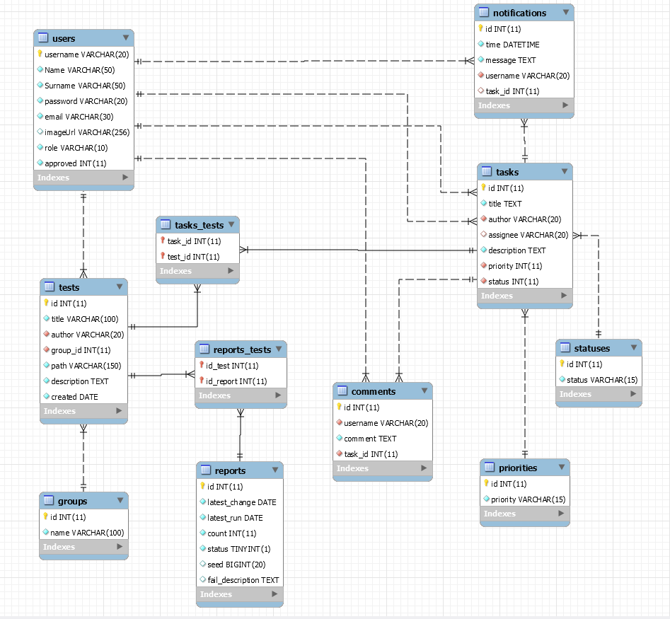

## 2.2 Šema relacione baze podataka

USERS (username, password, name, surname, email, imageUrl, role, approved)

TASKS (id, title, author, assignee, description, priority, status)

TESTS (id, title, author, group_id, path, description, created)

TASKS_TESTS (task_id, test_id)

GROUPS (id, name)

COMMENTS (id, username, comment)

REPORTS (id, latest_change, latest_run, count, status, seed, fail_description)

REPORTS_TESTS (id_test, id_report)

NOTIFICATIONS (id, time, message, username, task_id)

# 

# 3. Tabele

## 3.1 USERS

Sadrži podatke o korisnicima aplikacije. Uloga može biti Senior, Junior ili Admin. Putanja do slike nije obavezna (postoji defaultna u sistemu). Polje approved može imati vrednost 0 (za tek novoregistrovanog korisnika), 1 (za korisnika koji je odobren).

|  |  |  |  |  |
| --- | --- | --- | --- | --- |
| **Name** | **Datatype** | **Default** | **Is PK** | **Is FK** |
| username | varchar(20) | None | Yes | No |
| password | varchar(20) | None | No | No |
| name | varchar(50) | None | No | No |
| surname | varchar(50) | None | No | No |
| email | varchar(30) | None | No | No |
| imageUrl | varchar(256) | NULL | No | No |
| role | varchar(10) | None | No | No |
| approved | int(11) | None | No | No |

## 3.2 TASKS

Sadrži podatke o zadacima koji se kreiraju u sistemu. Polje assignee koje predstavlja korisnika kome je dodeljen odgovarajući zadatak prvobitno ima vrednost NULL za novokreirani zadatak.

|  |  |  |  |  |
| --- | --- | --- | --- | --- |
| **Name** | **Datatype** | **Default** | **Is PK** | **Is FK** |
| id | int(11) Auto_increment | None | Yes | No |
| title | text | None | No | No |
| author | varchar(20) | None | No | Yes |
| assignee | varchar(20) | NULL | No | Yes |
| description | text | None | No | No |
| priority | int(11) | None | No | Yes |
| status | int(11) | None | No | Yes |

## 3.3 TESTS

Sadrži podatke o svim testovima u sistemu i preko polja group_id je jednoznačno povezano sa grupom.

|  |  |  |  |  |
| --- | --- | --- | --- | --- |
| **Name** | **Datatype** | **Default** | **Is PK** | **Is FK** |
| id | int(11) | None | Yes | No |
| title | varchar(100) | None | No | No |
| author | varchar(20) | None | No | Yes |
| group_id | int(11) | None | No | Yes |
| path | varchar(150) | None | No | No |
| description | text | None | No | No |
| created | date | None | No | No |

## TASKS_TESTS

Ova tabela povezuje zadatke i testove tako što sadrži strani ključ iz tabele sa zadacima i strani ključ iz tabele sa testovima, a koji zajedno formiraju primarni ključ za ovu tabelu.

|  |  |  |  |  |
| --- | --- | --- | --- | --- |
| **Name** | **Datatype** | **Default** | **Is PK** | **Is FK** |
| task_id | int(11) | None | Yes | Yes |
| test_id | int(11) | None | Yes | Yes |

## GROUPS

Data tabela služi za sortiranje testova po grupi.

|  |  |  |  |  |
| --- | --- | --- | --- | --- |
| **Name** | **Datatype** | **Default** | **Is PK** | **Is FK** |
| id | int(11) Auto_increment | None | Yes | No |
| name | varchar(100) | None | No | No |

## COMMENTS

Sadrži podatke o komentarima u sistemu i preko polja task_id je jednoznačno povezano sa odgovarajućim zadatkom, a preko polja username sa korisnikom koji je napisao komentar.

|  |  |  |  |  |
| --- | --- | --- | --- | --- |
| **Name** | **Datatype** | **Default** | **Is PK** | **Is FK** |
| id | int(11) | None | Yes | No |
| username | varchar(20) | None | No | Yes |
| comment | text | None | No | No |
| task_id | int(11) | None | No | Yes |

## STATUSES

Sadrži sve moguće statuse koje zadatak može da ima. Inicijalno je popunjena sa vrednostima: Created, In Progress, On Hold i Done.

|  |  |  |  |  |
| --- | --- | --- | --- | --- |
| **Name** | **Datatype** | **Default** | **Is PK** | **Is FK** |
| id | int(11) | None | Yes | No |
| status | varchar(15) | None | No | No |

## 3.8. PRIORITIES

Sadrži sve moguće prioritete koje zadatak može da ima. Inicijalno je popunjena sa vrednostima: High, Medium i Low.

|  |  |  |  |  |
| --- | --- | --- | --- | --- |
| **Name** | **Datatype** | **Default** | **Is PK** | **Is FK** |
| id | int(11) | None | Yes | No |
| priority | varchar(15) | None | No | No |

## 3.9. REPORTS

Sadrži sve izveštaje u sistemu. Polje status je Boolean tipa i predstavlja uspešnost puštanja testa. Polje seed jednoznačno određuje parametre puštanja testa. Polja seed i fail_description imaju ne NULL vrednosti samo u slučaju kada je vrednost polja status False.

|  |  |  |  |  |
| --- | --- | --- | --- | --- |
| **Name** | **Datatype** | **Default** | **Is PK** | **Is FK** |
| id | int(11) | None | Yes | No |
| latest_change | date | None | No | Yes |
| latest_run | date | None | No | No |
| count | int(11) | None | No | No |
| status | tinyint(1) | None | No | No |
| seed | bigint(20) | NULL | No | No |
| fail_description | text | NULL | No | No |

## 3.10. REPORTS_TESTS

Ova tabela povezuje izveštaje i testove tako što sarži strani ključ iz tabele sa izveštajima i strani ključ iz tabele sa testovima, a koji zajedno formiraju primarni ključ za ovu tabelu.

|  |  |  |  |  |
| --- | --- | --- | --- | --- |
| **Name** | **Datatype** | **Default** | **Is PK** | **Is FK** |
| id_test | int(11) | None | Yes | Yes |
| id_report | int(11) | None | Yes | Yes |

## 3.11. NOTIFICATIONS

Sadrži sve notifikacije koje se generišu pri korišćenju sistema. Polje task_id ima nenultu vrednost samo kada je notifikacija vezana za zadatak (na primer ne za testove).

|  |  |  |  |  |
| --- | --- | --- | --- | --- |
| **Name** | **Datatype** | **Default** | **Is PK** | **Is FK** |
| id | int(11) | None | Yes | No |
| time | datetime | None | No | No |
| message | text | None | No | No |
| username | varchar(20) | None | No | Yes |
| task_id | int(11) | NULL | No | Yes |